Преподаватель учебной дисциплины Физика Лелаус Е.Ф
дата 19.03.2020г.
Профессия 23.01.03. Автомеханик

Тема Фотоэлектрический эффект. Типы фотоэлементов
Содержание. Фотоэффект внешний и внутренний. Открытия А.Г. Столетова. Открытия А.И. Иоффе. Схема опытов А.Г. Столетова. Фотоэлектроны.. Фототок. Законы Столетова. Уравнение Эйнштейна. Красная граница фотоэффекта. Фотоэлементы с внешним фотоэффектом. Устройство и принцип работы .Фотоэлементы с внутренним фотоэффектом. Устройство и принцип работы
1. Прочитать данную тему Физика В.Ф Дмитриева год издания 2014 стр 375-382. Ответить на вопросы стр.382 с 1-9 письменно. Решить задачи стр.383 № 3-4 , с пояснением. Ответы прислать по Viber: 89029520758
Теоретический материал для самостоятельного изучения
В начале 20-го века в физике произошла величайшая революция. Попытки объяснить наблюдаемые на опытах закономерности распределения энергии в спектрах теплового излучения оказались несостоятельными. Законы электромагнетизма Максвелла неожиданно «забастовали». Противоречия между опытом и практикой были разрешены немецким физиком Максом Планком.
Гипотеза Макса Планка: атомы испускают электромагнитную энергию не непрерывно, а отдельными порциями – квантами. Энергия Е каждой порции прямо пропорциональна частоте ν излучения света: E = hν. Коэффициент пропорциональности получил название постоянной Планка, и она равна: h = 6,63 ∙ 10⁻³⁴ Дж∙с. После открытия Планка начала развиваться самая современная и глубокая физическая теория – квантовая физика.
Квантовая физика - раздел теоретической физики, в котором изучаются квантово-механические и квантово-полевые системы и законы их движения. Поведение всех микрочастиц подчиняется квантовым законам. Но впервые квантовые свойства материи были обнаружены именно при исследовании излучения и поглощения света.
В 1886 году немецкий физик Густав Людвиг Герц обнаружил явление электризации металлов при их освещении. Явление вырывания электронов из вещества под действием света называется внешним фотоэлектрическим эффектом.
Законы фотоэффекта были установлены в 1888 году профессором московского университета Александром Григорьевичем Столетовым.
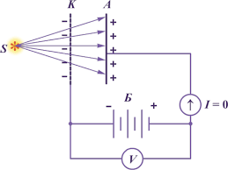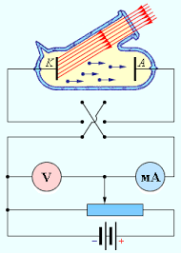
Схема установки для изучения законов фотоэффекта

( В.Ф Дмитриева учебник Физика год издания 2014 стр 376. 5 -6 абзац описание опыта рис 20.1)
Первый закон фотоэффекта: фототок насыщения - максимальное число фотоэлектронов, вырываемых из вещества за единицу времени, - прямо пропорционален интенсивности падающего излучения.
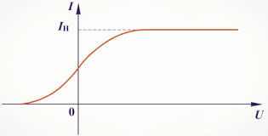
Зависимость силы тока от приложенного напряжения
Увеличение интенсивности света означает увеличение числа падающих фотонов, которые выбивают с поверхности металла больше электронов.
Второй закон фотоэффекта: максимальная кинетическая энергия фотоэлектронов не зависит от интенсивности падающего излучения и линейно возрастает с увеличением частоты падающего излучения.
Третий закон фотоэффекта: для каждого вещества существует граничная частота такая, что излучение меньшей частоты не вызывает фотоэффекта, какой бы ни была интенсивность падающего излучения. Эта минимальная частота излучения называется красной границей фотоэффекта.
hν_{min} = A_{в} λкр= h с/ А_{в}
где А_{в} – работа выхода электронов;
h – постоянная Планка;
ν_{min} - частота излучения, соответствующая красной границе фотоэффекта;
с – скорость света;
λкр – длина волны, соответствующая красной границе.
Фотоэффект практически безынерционен: фототок возникает одновременно с освещением катода с точностью до одной миллиардной доли секунды.
Работа выхода – это минимальная энергия, которую надо сообщить электрону, чтобы он покинул металл.
Для большинства веществ фотоэффект возникает только под действием ультрафиолетового облучения. Однако некоторые металлы, например, литий, натрий и калий, испускают электроны и при облучении видимым светом.
Известно, что фототоком можно управлять, подавая на металлические пластины различные напряжения. Если на систему подать небольшое напряжение обратной полярности, "затрудняющее" вылет электронов, то ток уменьшится, так как фотоэлектронам, кроме работы выхода, придется совершать дополнительную работу против сил электрического поля.
Задерживающее напряжение - минимальное обратное напряжение между анодом и катодом, при котором фототок равен нулю.
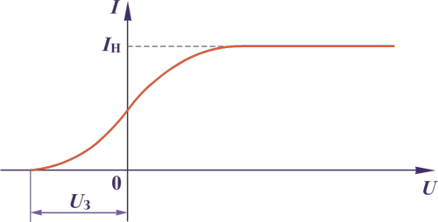
Задерживающее напряжение
Максимальная кинетическая энергия электронов выражается через задерживающее напряжение:
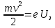
где 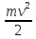- максимальная кинетическая энергия электронов;
е – заряд электрона;
U – задерживающее напряжение.
Теорию фотоэффекта разработал Альберт Эйнштейн. На основе квантовых представлений Эйнштейн объяснил фотоэффект. Электрон внутри металла после поглощения одного фотона получает порцию энергии и стремится вылететь за пределы кристаллической решетки, т.е. покинуть поверхность твердого тела. При этом часть полученной энергии он израсходует на совершение работы по преодолению сил, удерживающих его внутри вещества. Остаток энергии будет равен кинетической энергии:
В 1921 году Альберт Эйнштейн стал обладателем Нобелевской премии, которая, согласно официальной формулировке, была вручена «за заслуги перед теоретической физикой и особенно за открытие закона фотоэлектрического эффекта».
Если фотоэффект сопровождается вылетом электронов с поверхности вещества, то его называют внешним фотоэффектом или фотоэлектронной эмиссией, а вылетающие электроны -фотоэлектронами. Если фотоэффект не сопровождается вылетом электронов с поверхности вещества, то его называют внутренним.
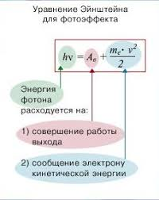

Примеры и разбор решения заданий
1. Монохроматический свет с длиной волны λ падает на поверхность металла, вызывая фотоэффект. Фотоэлектроны тормозятся электрическим полем. Как изменятся работа выхода электронов с поверхности металла и запирающее напряжение, если уменьшить длину волны падающего света?
Для каждой величины определите соответствующий характер изменения:
1) увеличится
2) уменьшится
3) не изменится
Запишите в таблицу выбранные цифры для каждой физической величины. Цифры в ответе могут повторяться.
Работа выхода | Запирающее напряжение
Решение:
Работа выхода - это характеристика металла, следовательно, работа выхода не изменится при изменении длины волны падающего света. hν_{min} = A_{в} λкр= h с/ А_{в}
Запирающее напряжение - это такое минимальное напряжение, при котором фотоэлектроны перестают вылетать из металла. Оно определяется из уравнения: Следовательно, при уменьшении длины волны падающего света, запирающее напряжение увеличивается.
Ответ:
Работа выхода | Запирающее напряжение
не изменится | увеличится

